附件1：识别二维码下载岗位计划表
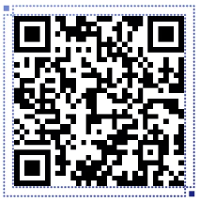
附件2：识别二维码下载报名表
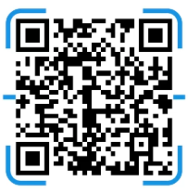
附件3：识别二维码下载承诺书
